ПЕРЕМЕЖАЮЩИЙСЯ СЛЕД РЯДА ЦИЛИНДРОВ: ЭКСПЕРИМЕНТ И ПРОСТАЯ МОДЕЛЬ

Г.В. Гембаржевский

Институт проблем механики им. А.Ю. Ишлинского РАН, Москва

Проведено сравнительное исследование следа за рядом параллельных круговых цилиндров. Сравнивались, во-первых, плазменное (в режиме тлеющего разряда) и соответствующее эталонное газовое течение; во вторых, проводилось сопоставление характеристик следов за тремя и двумя цилиндрами. Для цилиндров малого аспектного отношения H / D ~ 3 найдена область параметров: шаг цилиндров в ряду T = L / D ~ 2,2, число Рейнольдса потока Re ~ 1000-1500, где в режиме перемежающегося турбулентного течения сосуществуют различные глобальные стационарные моды следа. Экспериментально обнаружено «частотно-разнонаправленное» влияние тлеющего разряда на выживаемость мод: для следа за двумя цилиндрами включение разряда повышает вероятность осуществления гидродинамической моды следа со сравнительно низкочастотными пульсациями. А для следа за тремя цилиндрами, наоборот, переход от газового к соответствующему плазменному течению увеличивает вероятность осуществления сравнительно высокочастотной моды. Эффект носит пороговый характер с критической погонной плотностью тока на катоде j ~ 0,5-1 A / m.
Для объяснения частотно-разнонаправленного эффекта разряда необходимо провести отождествление наблюдаемых (в виде спектральных пиков скорости) мод течения. В отсутствие прямой визуализации течения остается воспользоваться той или иной моделью течения. Соответственно, была развита простейшая одномерная модель следа в форме связанных осцилляторов Ван-дер-Поля [1, 2, 3]. Препарированные по Крылову-Боголюбову уравнения модели для следа за тремя цилиндрами имеют вид:
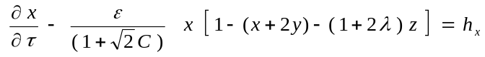;
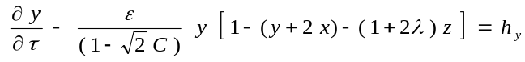;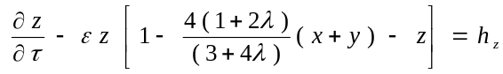
Переменные 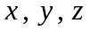 представляют собой обезразмеренные квадраты «медленных» амплитуд мод синфазной синхронизации осцилляторов-дорожек, противофазной синхронизации, и моды зеркальной симметрии следа, соответственно. Правые части - суть случайные силы - источник перемежаемости в турбулентном течении. Два (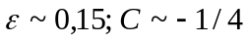) из трех параметров полуфеноменологической модели были определены ранее [2, 3] (причем малость параметра позволила воспользоваться уравнениями первого приближения метода медленных амплитуд и фаз). Оценка третьего параметра требует учета экспериментальные данные о коэффициенте перемежаемости следа. Для упрощения оценки будем считать, что вероятности «выживания» мод пропорциональны площадям областей притяжения стационарных глобальных мод в характерном сечении фазового пространства модели 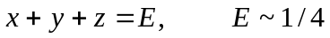. Тогда получаем следующее распределение расчетных вероятностей «выживания» мод:

 | 1 / 4 | 1 / 2 | 1 | 2
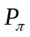 | 0,20 | 0,15 | 0,09 | 0,05
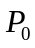 | 0,52 | 0,38 | 0,22 | 0,04
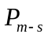 | 0,28 | 0,47 | 0,69 | 0,91

Сопоставление с экспериментальными данными приводит к следующему выводу: параметр перекрестного демпфирования удовлетворяет неравенству 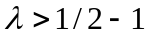, поскольку моду противофазной синхронизации дорожек-осцилляторов не удавалось наблюдать в эксперименте. С другой стороны, 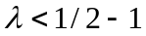 поскольку в противном случае не удавалось бы наблюдать и моду синфазной синхронизации дорожек-осцилляторов.
Эффект влияния разряда на перемежаемость следа объясняется перегревной неустойчивостью однородной формы распределения плотности тока тлеющего разряда (при превышении пороговой плотности тока) во взаимодействии с особенностями симметрии гидродинамических мод следа, которые (особенности) влияют на эффективный коэффициент положительной обратной связи в механизме перегревной неустойчивости разряда.
Работа выполнена при поддержке РФФИ, проект 09-01-00845.

ЛИТЕРАТУРА.
1.Гиневский А.С., Ланда П.С. Известия вузов. ПНД 1995, т. 3. №2, с. 42-59
2.Гембаржевский Г.В. Письма в ЖТФ 2009, т.35, вып. 5, с. 95-102
3.Gembarzhevskii G.V. Contributed papers of VI Int.conf. “Plasma Physics and Plasma Technology”, Minsk 2009, v.1, p.27-30

